佇塗地頂跳舞的樹
陳木城
這馬是熱天，天氣開始熱起來矣，今仔日若親像比往年較早熱，較緊變熱，聽講嘛會比往年閣較熱，抑袂到六月天，報紙頂閣報導有人熱死的消息，閣加上臭氧層破一个空，影響全球氣候，台灣是全世界氣溫升懸上嚴重的消息，予人有淡薄仔煩惱。有一寡民間團體提倡關電節能，政府官員頭莫拍ne₃₃ kut₅ tai₅₁，莫穿se₃₃ bi₅₅ looh₃，莫開冷氣，節約用水，開始對全世界發生的「毋敢面對的事實」有具體的回應。
偏偏我是一个上驚熱的人，溫度超過攝氏25度，對我來講攏毋是一个好日子；溫度超過攝氏30度，就無法度恬恬仔思考做代誌，需要找揣保庇的所在；假使溫度若超過攝氏35度，若親像是佇水深火熱的人間地獄矣。抑毋過，聽講以後台灣的熱天，溫度有可能升到攝氏40度，若是按呢，相信有誠濟人需要逃難矣。
這時陣，我頭一个想著的是「樹仔」，咱需要誠濟「樹仔」，這个世界需要誠濟誠濟的「樹仔」。樹仔，會使製造氧氣，會使吸收二氧化碳，會使涵養水分，保護塗地，會使吸收日頭的能量，會使致蔭塗地，減少曝日的時間，降低溫度，會使生產果子，提供予人食用；上重要的是「樹仔」猶閣是足濟足濟蟲豸、動物的厝，一欉大樹頂，定定蹛著足濟足濟尾蝶、蛾仔的幼蟲，蹛著大大細細的甲蟲，靠這寡蟲豸生活的鳥仔，樹仔嘛是足濟生物歇困的所在。
樹仔，保庇塗地，致蔭眾生，伊是足濟性命的庇護站，嘛是咱人類的衣食爸母。俗諺講：樹倒猴山仔散，按呢講雖然有寡歹聽，抑毋過若是真正這个世界全部的樹仔攏倒了了，咱一寡猴山仔欲散去佗位去呢？
所以，有樹今有性命；有樹，今是一个生動的庄頭；有樹，今是一个媠噹噹的都市。樹仔是性命的象徵，是媠的意象，有樹的所在，就有性命的舞蹈，規个塗地就充滿了開始舞動的韻律。
就是按呢，我定定發現每一欉樹仔攏會曉跳舞。有的躡跤尾，攑懸雙手；有的攑起後跤，腰身扭來扭去；有的長長的頭鬃，予風吹來吹去；有的規排徛齊齊，跳著整齊的迎賓舞；有的予樹葉仔掩掩揜揜，掩掩崁崁的樹枝若親像千手觀音仝款，佇風內面弄一咧、弄一咧；罩霧的早起，大樹佇若親像輕輕的紗仔布仝款的雺霧內面，跳著美妙的霓裳羽衣舞。做風颱的時陣，佇風颱雨中，大樹跳起達悟族的長頭鬃舞，一下仔若親像鬖毛鬼，一下仔長頭鬃隨風颺颺飛。
塗地就親像大樹的舞台，跟綴著風的韻律，跟綴著雨的節奏，跟綴著雷公爍爁的電火，抑是配合著佮霓虹燈仝款閃爍的星光，大樹搖著頭殼，扭著身軀，跟綴著季節變化跳著：春花秋月、花枝招展、風雲變色、萬馬奔騰等等各種舞蹈的節目。
一欉樹仔，佇開闊的草埔頂獨自跳舞，一排樹仔佇路邊跳街舞，抑是一座樹林，逐擺風吹來的時陣，就會那大聲唱歌，那跳著大會舞。原來樹仔是遮爾唱歌、跳舞，用美妙的舞步讚美塗地，呵咾性命呢！
有一擺，我拄仔好佇一欉樹跤看樹頂。正當是春天，葉仔抑袂生出來，樹身佮樹枝金滑滑，佇天頂刺耙耙、惡確確的現出原形。我綴著樹身那踅那看樹頂，規欉樹仔嘛綴咧佇藍色的天頂玲瓏踅，我竟然發現這是一幅會使徙動的圖，烏烏的樹枝有粗有幼，有大有細，有深有淺，有直線有曲線，就親像一幅用毛筆畫出來的水墨畫，畫佇藍色的畫布頂，看起來簡單，毋過壯麗開闊。
後來，逐擺看著無葉的樹仔，我攏會用看畫的心情來看樹仔。正當大樹紅葉飄落來，若親像出家落髮，脫去人間凡塵，洗盡鉛華，金滑滑的樹枝葉仔落盡，只賰簡簡單單的幾筆的畫，煞有反璞歸真的簡單佮平靜。
無葉的樹仔，親像一幅線條優雅的水墨畫；生滿樹葉的樹仔，親像一幅色彩豐沛的水彩畫。樹枝頂面開始生出一點一點的幼芽，沓沓仔變成新的葉仔，從粉青色、轉為黃青、淺青、青綠、油青、靛青、深青，到最後變成烏青色，逐工攏咧變化。秋天到了，北風吹來，有的樹葉仔開始轉黃，轉紅，一片片飄落來。由翕相機的鏡頭內面看出去，逐一个鏡頭框內攏是一幅幅深深淺淺、層層疊疊的畫。若是有一个媠噹噹的窗仔門，窗仔門外有一欉樹仔，拄窗仔門內看出去，逐一个窗仔門框攏是一幅渾然天成的畫。
無定著，人類真正是拄猴山子演化出來的，抑是古早人的祖先有巢氏，捌用樹仔做厝，所以，我對「樹仔」有一種深深的鄉愁，一種思慕之情，一種感恩之念，甚至是一種崇拜佮愛慕。愛看樹仔，愛坐佇樹跤，若親像囡子仝款承歡膝下，享受長輩含飴弄孫的慈祥佮疼痛。
記憶中，只要有一欉大樹，佇校園內就是囡仔迌的天堂，會使佇樹頂樹，會使佇樹枝頂幌韆鞦，會使佇樹跤讀冊，會使佇樹跤覕相揣，佇庄仔內，變成大人的聚會的所在，查埔人會佇樹跤泡茶納涼，編竹披仔、籗仔，修補農具；查某人會佇樹跤，那補衫，抑是抾菜葉仔，有一陣、無一陣的那開講、講笑詼。
大樹曾經予阮足濟清涼的熱天，足濟溫暖的回憶。抑毋過，等我閣再倒轉去細漢時陣讀冊的學校，幾欉閣懸閣粗的柚仔樹無去矣，一排排開滿紅花的鳳凰木予人剉掉矣，理由是學校欲起新教室，老樹欉拄仔好佇地基頂，學校只有起厝的錢，無徙老樹欉的經費。鳳凰木是因為葉仔傷幼，歹摒掃。庄仔內的老樹嘛予人剉了了，有的是因為欲起新厝，有的是因為道路欲拓寬，有的是因為樹蔭傷大，遮著稻埕的日頭。原本有樹蔭的紅瓦厝仔，這馬煞變成金爍爍的紅毛塗樓仔厝。熱天赤熱的下晡，逐家攏覕入去家己的樓仔厝內底，共門關起來，拍開呼呼喘著氣的冷氣機，逐家攏佇冷氣房內盹龜。
大樹無去矣，聽袂著囡仔迌的笑聲，嘛聽袂著大人講笑的笑聲，囡仔攏佇厝內做功課、耍電動啦！大人嘛攏佇厝內吹冷氣、看電視啦！每一家每一戶攏變成孤島，人佮人之間失去了親密的互動，開始疏離、孤立、甚至寂寞無聊，毋過逐家攏無知影啥物時陣開始，生活變甲遮爾仔白汫無味。
當一欉大樹予人剉掉，啥人知影這个學校減了啥物？一个庄子頭失去了啥物？這个世界失去了啥物？啥人知影愛閣偌久今會使閣種出遮爾仔大欉的樹仔？
想起種樹仔，行佇野外油桐花落甲規塗跤的小路，枝葉發甲誠趒的樹林內，我想佇遮：足濟樹仔是鳥仔種的，足濟樹仔是膨鼠種的，閣較濟的樹仔是風種的，大自然為咱種遮濟若樹林的樹仔，毋過，人類貢獻偌濟呢？
當我行出樹林內的小路，行入咱蹛的庄頭，樹仔就變少矣，貼滿花磚的樓仔厝，反射著日頭鑿目的光線，予人看著閣心驚驚！

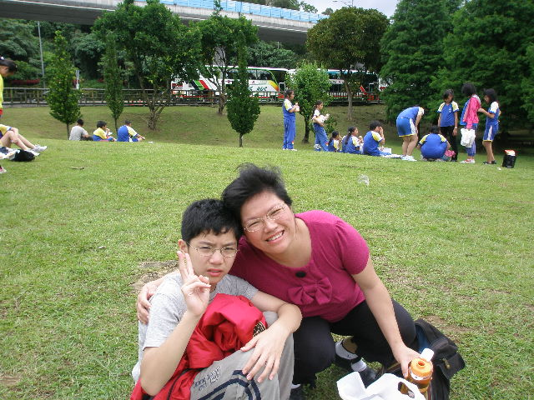 | 譯者簡介：  黄靜惠，目前服務於正濱國小。平日喜愛閱讀與寫作，一路搖搖晃晃走來，感謝家人、朋友，這麼多貴人扶持相助！

